Цены на услуги химчистки в Ижевске с 26.10.2014г

Выездная химчистка паласов, ворса ковров и ковровых покрытий
Площадь ковра или коврового покрытия | Короткий ворс  систематическая чистка | Длинный ворс или сильное загрязнение  генеральная чистка
до 50 м² | 120р за 1 м² | 130р за 1 м²
50 м² и более | 95р за 1 м² | 100р за 1 м²
Чистка с отбеливанием бахромы и кистей ковров | 150р за 1 пм | 150р за 1 пм

Чистка обивки мягкой мебели из натуральной и искусственной кожи
Пуф | увеличить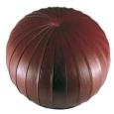 | 550р
Кресло руководителя | увеличить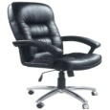 | 800р
Кресло | увеличить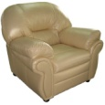 | 1000р
Диван на 2 посадочных места | увеличить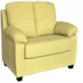 | 1400р
Диван на 3 посадочных места | увеличить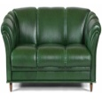 | 1800р
Угловой диван на 3 посадочных места | увеличить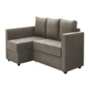 | 2200р
Диван на 4 посадочных места | увеличить | 2300р
Угловой диван на 4 посадочных места | увеличить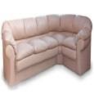 | 2700р
П-образный диван на 4 посадочных места | увеличить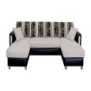 | 3100р
Дополнительное посадочное место | увеличить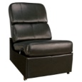 | 450р
Дополнительная или съёмная малая кожаная подушка кроме основной спинки | увеличить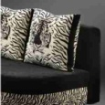 | 150р
Дополнительная или съёмная полноразмерная кожаная подушка кроме основной спинки | увеличить | 200р
Дополнительная или съёмная большая кожаная подушка кроме основной спинки | увеличить | 300р

Химчистка тканевой обивки диванов
Диван на 2 посадочных места | увеличить | 1000р
Диван на 2 посадочных места расправленный для сна | увеличить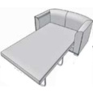 | 1600р
Диван на 3 посадочных места или диван-"книжка" | увеличить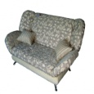 | 1400р
Диван на 3 посадочных места "еврокнижка" | увеличить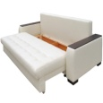 | 1600р
Диван на 3 посадочных места расправленный для сна | увеличить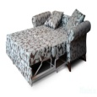 | 1800р
Угловой диван на 3 посадочных места | увеличить | 1600р
Угловой диван на 3 посадочных места расправленный для сна | увеличить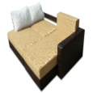 | 1800р
Угловой диван на 4 посадочных места | увеличить | 2000р
Угловой диван на 4 посадочных места расправленный для сна | увеличить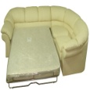 | 2200р
П-образный диван на 4 посадочных места | увеличить | 2300р
П-образный диван на 4 посадочных места расправленный для сна | увеличить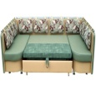 | 2600р
Дополнительное посадочное место | увеличить | 350р
Дополнительная или съёмная тканевая малая подушка кроме основной спинки дивана для сидения | увеличить | 150р
Дополнительная или съёмная тканевая полноразмерная подушка кроме основной спинки дивана для сидения | увеличить | 200р
Дополнительная или съёмная тканевая большая подушка кроме основной спинки дивана для сидения | увеличить | 300р

Химчистка тканевой обивки кресел
Кресло без подлокотников | увеличить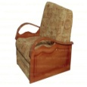 | 600р
Кресло с тканевыми подлокотниками | увеличить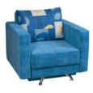 | 800р
Кресло-кровать в положении для сна | увеличить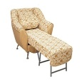 | 1000р

Химчистка ортопедических матрасов
Матрас шириной до 90 см | 600р
Матрас шириной 100-130 см | 850р
Матрас шириной 140-180 см | 1100р
Матрас шириной 200 см | 1300р

Химчистка тканевой обивки стульев, офисных кресел и кухонных уголков
Обеденный стул без тканевой спинки |  | 120р
Обеденный стул с тканевой спинкой | увеличить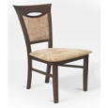 | 140р
Стул для кафе | увеличить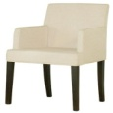 | 350р
Кухонный уголок (за каждое посадочное место) | увеличить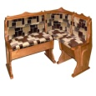 | 140р
Пуф менее 500мм*500мм | увеличить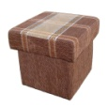 | 250р
Пуф более 500мм*500мм | увеличить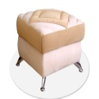 | 350р
Офисный стул | увеличить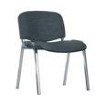 | 140р
Офисное или компьютерное кресло | увеличить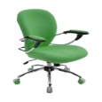 | 170р

Химчистка детской мебели,
детских автомобильных кресел и колясок
Детский ортопедический матрас | 600р
Детский диван | 800р
Детский стул для кормления | 300р
Детский компьютерный стул | 120р
Детский манеж | 1000р
Детское автомобильное кресло | 500р
Коляска-кресло для сидения | 700р
Коляска-люлька | 1000р
Комбинированная коляска "2 в 1" (кресло + люлька) | 1500р
Комбинированная коляска "3 в 1" (кресло + люлька + переносное автокресло) | 1800р
Сумка коляски | 100р
Нижний поддон коляски для вещей | 100р

Дополнительные услуги

Санитарная обработка, выведение пятен и отбеливание бахромы кистей ковров
Устранение запахов домашних животных | от 10% стоимости работ химчистки
Выведение стойких пятен, удаление мочи | от 150р за 1 дм²  (в зависимости от сложности и  неоднородности загрязнения)
Чистка с отбеливанием бахромы и кистей ковров | 150р за 1 погонный метр
Химчистка ковров и ковровых покрытий производится с обязательным выполнением сухой вакуумной чистки, а далее путём нанесения и экстракции чистящего раствора. Работы выполняются с использованием оборудования KÄRCHER.
Выезд по Ижевску и в его окрестности — 200 руб., а при заказе на сумму более 2 000 руб. выезд бесплатно.
Выезд в отдалённые населённые пункты — 8 руб. за 1 км.

Оплата наших услуг производится только после выполнения работ.

